**Príloha č. 1 - OPIS PREDMETU ZÁKAZKY:**

**Opis:**

**LAVICE – 3 sedačka**

**Počet: 4 ks**

Materiál sedadla a operadla: EKO koža

Farba podnožia: čierna

Konštrukcia: pevná

Farba sedadla: tyrkysová

Celkové rozmery (ŠxHx V) mm: 1550x620x760 +/-5%,

Počet miest: 3

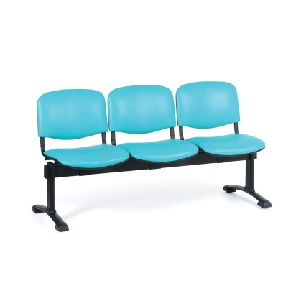

Dizajn: podľa ilustračného obrázku alebo ekvivalentný

**Opis:**

**Kancelárske kreslo**

**Počet**: **21 ks**

Materiál: ekokoža

Mechanika: hojdacia

Výška: min. 114 - 124 cm (nastaviteľná)

Hĺbka sedu: 53 cm +/-5%,

Šírka sedu: 50 cm +/-5%,

Výška operadla chrbta: 72 cm +/-5%,

Podrúčky: pevné

Počet koliesok: 5

Farba: čierna

Materiál kríža: odolný ABS materiál/kov

Nastavenie výšky: áno

Nosnosť: min. 150 kg

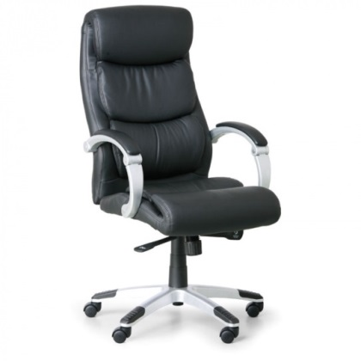

Dizajn: podľa ilustračného obrázku alebo ekvivalentný

**Opis:**

**Šatňové skrinky**

**Počet: 3 ks**

|  |  |
| --- | --- |
| Rozmery v x š x h (mm) | : 1800x800x500+/-5%, |
| Farba korpusu | sivá |
| Typ základne | sokel |
| Konštrukcia | zváraná |
| Počet dverí | 2 |
| Materiál dverí | plechové |

Zámok otočný alebo cylindrický

Vnútro: medzistena

Farba dverí: šedo-modrá

Vybavenie skrinky: odkladacia polica, šatňová tyč, háčiky

Typ dverí: vetracie otvory

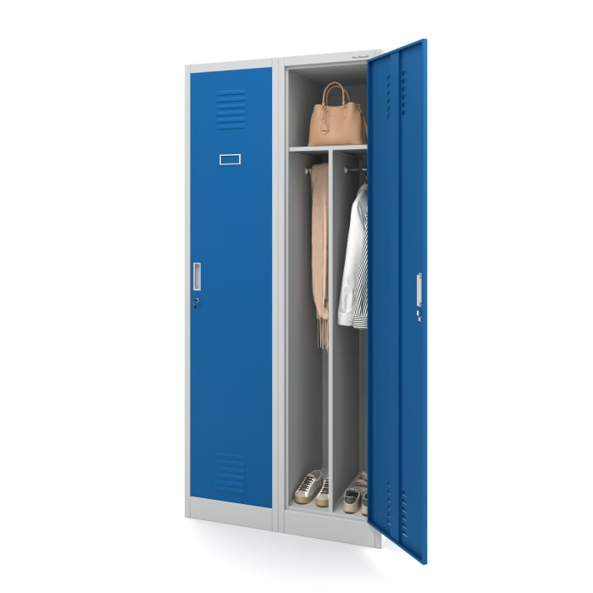

Dizajn: podľa ilustračného obrázku alebo ekvivalentný

**Opis:**

**Váľanda**

**Počet: 1 ks**

Materiál: látka/DTD

Výška: 75 cm +/-5%,

Šírka: 87 cm +/-5%,

Dĺžka: 198 cm +/-5%,

Plocha na spanie: min. 80x190 cm

Matrac súčasťou : áno

Čelo: zadné

Farba : čierna/sivá

Úložný priestor: áno

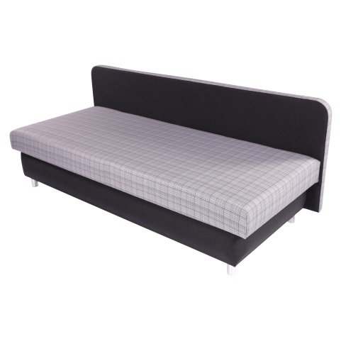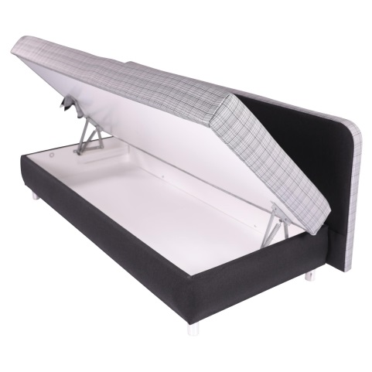

Dizajn: podľa ilustračného obrázku alebo ekvivalentný

**Opis:**

**Kreslo s podnožkou**

**Počet: 1ks**

Materiál: koženka

Šírka : 70 cm +/-5%,

Hĺbka : 77 cm +/-5%,

Výška: 107 cm +/-5%,

Rozmery podnožky:

Šírka : 48 cm +/-5%,

Hĺbka : 42 cm +/-5%,

Výška: 39 cm +/-5%,

Funkcia: podnožka, mechanizmus pre plynulé naklápanie, otáčavý podstavec

Farba: čierna/chrómová

Nohy: oceľ

Nosnosť: min. 110 kg

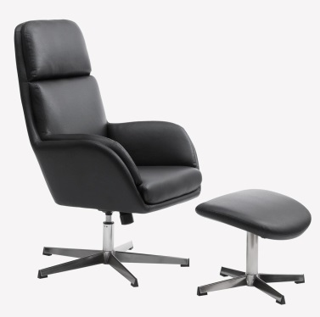

Dizajn: podľa ilustračného obrázku alebo ekvivalentný

**Opis:**

**Stoličky**

**Počet: 10 ks**

Materiál: plast, oceľová konštrukcia

Celková výška stoličky: 78-79 cm +/-5%,

Výška sedu stoličky: 45 cm +/-5%,

**Celková šírka stoličky: 52-56 cm**+/-5%,  **v závislosti od nastavenia podrúčok**

Hĺbka sedadla: 44 cm +/-5%,

Šírka stoličky: min. 46 cm bez podrúčok

Farba stoličky (operadlo, sedadlo ): oranžová

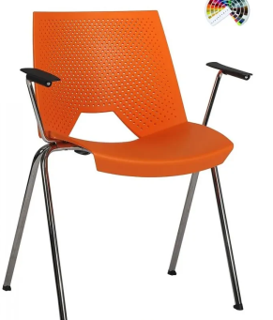

Dizajn: podľa ilustračného obrázku alebo ekvivalentný

**Opis:**

**Posteľ z masívu**

**Počet: 1 ks**

Materiál: 100 % masívne drevo, bukové

Výška po hornú stranu bočnice: 40 cm +/-5%,

Výška čela pri hlave: 75 cm +/-5%,

Šírka: 90 cm +/-5%,

Dĺžka: 200 cm +/-5%,

Matrac súčasťou : nie

Čelo: zadné

Nastaviteľné kovanie

Povrchová úprava: ECO lak

Úložný priestor: nie

1 ks

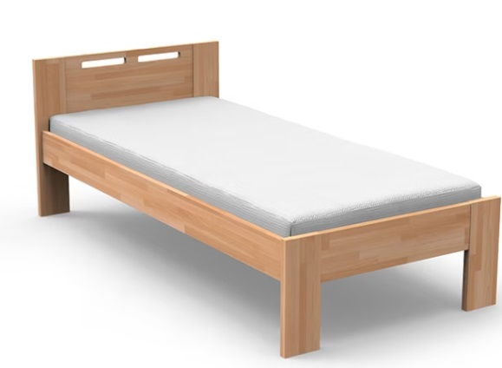

Dizajn: podľa ilustračného obrázku alebo ekvivalentný

**Opis:**

**Rošt do postele - lamelový**

**Počet: 1 ks**

Materiál:

Pozdĺžne bočnice: brezové vrstvené drevo

Lamely: brezové vrstvené lepené drevo

Priečne hranoly: bukové masívne drevo

Výška roštu : 5 cm +/-5%,

Rozmer : určený do postele s rozmermi lôžka 90 x200 cm

Lamely: počet 28, šírka 35 mm +/-5%,

Nosnosť :min. 130 kg

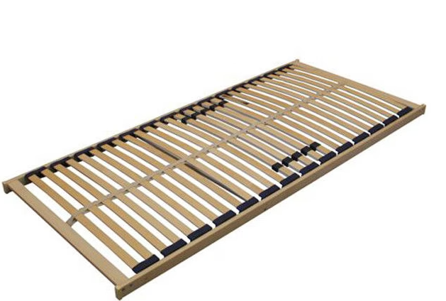

Dizajn: podľa ilustračného obrázku alebo ekvivalentný